17. - 18.04.2013 Bundeshauswirtschaftscup in Gröbming
Verena Klausner - Bundessiegerin in der Kategorie der 5jährigen hlfs
Abbildung 1: Bettina Hausberger & Bundessiegerin Verena Klausner
Vom 17. bis 18. April fand an der Fachschule für Land- und Ernährungswirtschaft in Gröbming (Steiermark) der 6. Bundeshauswirtschaftscup statt. Mit der umweltschonenden Fahrgemeinschaft „Fachschule Hohenems“ und „hlfs Kematen“ kamen Verena Klausner und Bettina Hausberger (beide aus der 1A mit der Klassenvorständin) zeitgerecht und wohlbehütet ins Ennstal.
26 Schülerinnen und Schüler aus sieben Bundesländern und Südtirol traten in zwei Kategorien zum Bewerb an, der unter dem Motto „Wasser - Quelle des Lebens“ stand.
Zu unserer Überraschung wurden wir von drei Kemater Absolventinnen empfangen, nämlich  - Marlene Oberhauser  - Verena Maurer und  - Susanne Schipflinger,  die im Rahmen ihrer Ausbildung an der Hochschule für Agrar- und Umweltpädagogik in Ober St. Veit den diesjährigen Bundeshauswirtschaftscup in Zusammenarbeit mit der FS Gröbming, der Fachinspektorin Frau Ing^{in} Dipl.Päd^{in} Sieglinde Rothschedl und ihrer Hochschule planten und durchführten. | 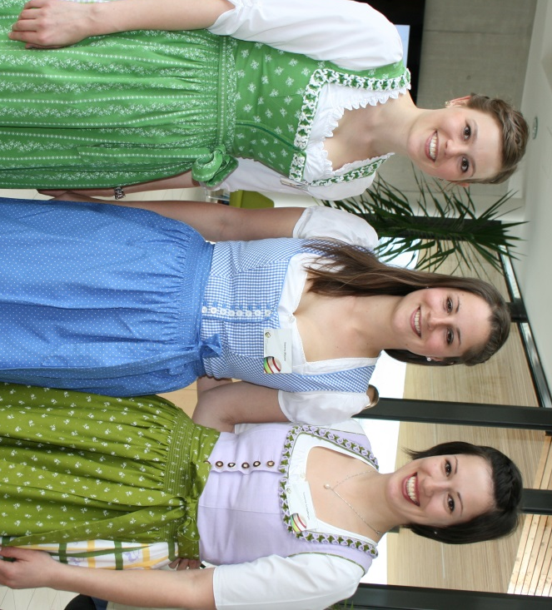  Abbildung 2: Marlene Oberhauser, Verena Maurer und Susanne Schipflinger
Sofort nach der Anreise wurden die Schülerinnen und Schüler bundesländerübergreifend zu Zweierteams zusammengelost. Acht Teams der Kategorie I - Schülerinnen der Fachschule für Land- und Ernährungswirtschaft - und fünf Teams der Kategorie II - Schülerinnen und Schüler der Höheren Bundeslehranstalten für Land- und Ernährungswirtschaft - lernten einander also erst beim Wettbewerb kennen.
Abbildung 3: Verena Klausner & Stefanie Gasser | Abbildung 4: Bettina Hausberger & Anna Leithner
- Verena Klausner wurde mit Stefanie Gasser von der Agrar-HAK Althofen (K) zusammngelost. Teamname: Grundlsee
- Bettina Hausberger trat an der Seite von Anna Leithner von der hlfs für Land- und Ernährungswirtschaft Schloss Sitzenberg (NÖ) an. Teamname: Zeller See
Am ersten Tag hatten die Teams unter dem Motto „Ernährung und Genuss“ folgende praktischen Aufgaben zu lösen:
- Planung und Zubereitung von Fingerfood zu einem vorgegebenen Anlass. Aus einem Warenkorb mussten Produkte in Hinblick auf Saisonalität und Herkunft ausgewählt werden, daraus galt es süßes und pikantes Fingerfood in 60 Minuten herzustellen. Dabei musste ein selbst gewählter Teig eingebaut werden.
- Für die Planung durften die Teams nur 25 Minuten Zeit in Anspruch nehmen. Nach dem Kochen war in weiteren 60 Minuten eine Kalkulation durchzuführen und eine 5minütige Präsentation zu planen.

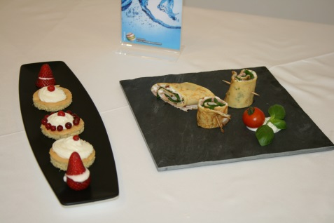  Abbildung 5: Verenas & Stefanies süße und pikante Kreationen | 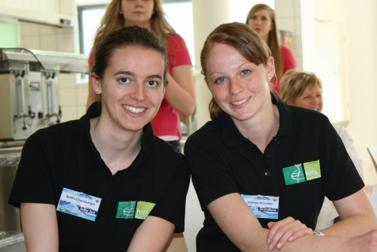  Abbildung 6: Bettina & Verena | 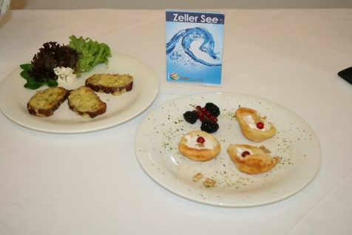  Abbildung 7: Fingerfood von Bettina & Anna
Dies alles geschah unter den wachsamen Augen der Jury, der unter anderem die steirischen SpitzenköchInnen Eva Maria Lipp, Willi Haider, Hans Peter Fink und Roland Schupfer angehörten.
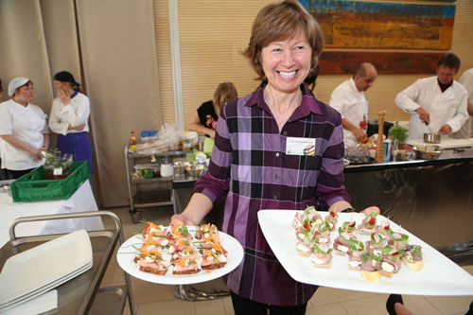  Abbildung 8: Fachinspektorin Ing^{in} Dipl.Päd^{in} Sieglinde Rothschedl | 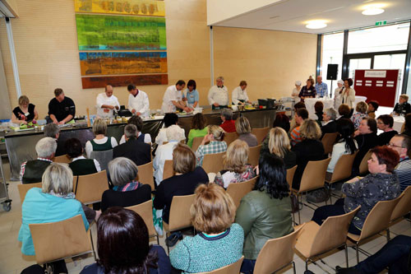  Abbildung 9: Promi-Schaukochen | 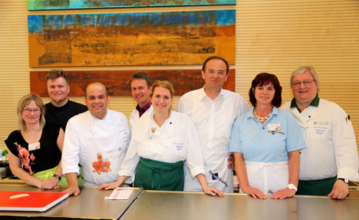  Abbildung 10: Steirische SpitzenköchInnen mit prominenten KüchenhelferInnen
Ein Höhepunkt der Veranstaltung war, als die ProfiköchInnen mit zugelosten Prominenten der Region aus demselben Warenkorb wie die SchülerInnen Fingerfood kochten.
Nationalrätin Elisabeth Hakel stand Willi Haider zur Seite, Landwirtschaftskammer-Vizepräsident Franz Titschenbacher unterstützte Hans Peter Fink, Kleine Zeitung-Redakteurin Ute Gross zauberte mit Roland Schupfer köstliche Speisen auf den Teller und Tourismus-Chef Georg Bliem unterstütze Eva Maria Lipp. Die Köstlichkeiten der Profi-Promi-Küche durften die ZuschauerInnen verkosten.
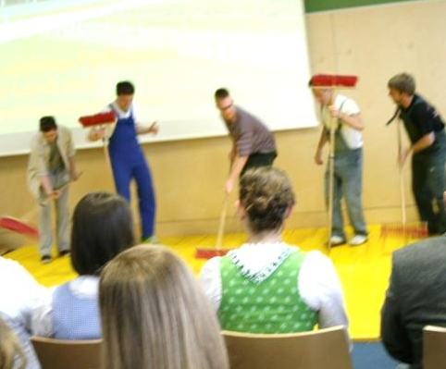  Abbildung 11: Crazy trash drummers | 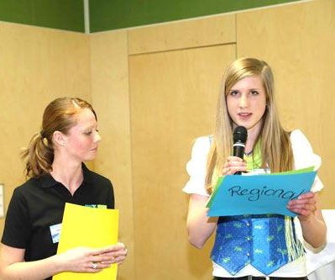  Abbildung 12: Verena & Stefanie präsentieren … | 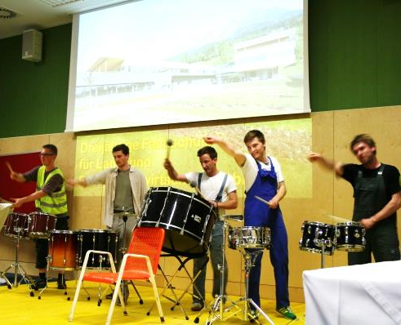  Abbildung 13: Crazy trash drummers
Nach dem Promi-Schaukochen stand für unsere Teilnehmerinnen die Präsentation ihrer Ideen zum Hoffest am Programm. Die Präsentationen wurden durch tolle Vorführungen der „Crazy trash drummers“ aus dem Ennstal aufgelockert. Den Abend ließ man bei ausgezeichnetem Wein, selbst hergestelltem Marillen- bzw. Apfelsaft und typischen Käsespezialitäten ausklingen.
Am zweiten Tag wurden die Begleitlehrerinnen durch einen Besuch im Heimatmuseum und einen Vortrag im Geburtshaus von Franz-Xaver Mayr in Gröbming über die „modernisierte“ F.-X.-Mayr-Kur unterhalten.
Für die SchülerInnen des Wettbewerbs hieß es innerhalb der vorgegebenen Zeit theoretische und praktische Aufgaben bei zehn Stationen unter dem wachsamen Auge der Jury zu absolvieren.
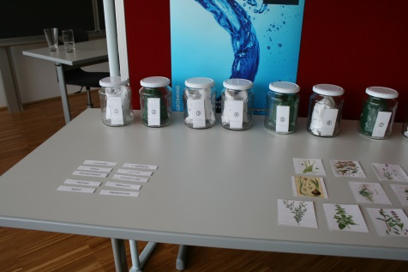  Abbildung 14: Duftstation | 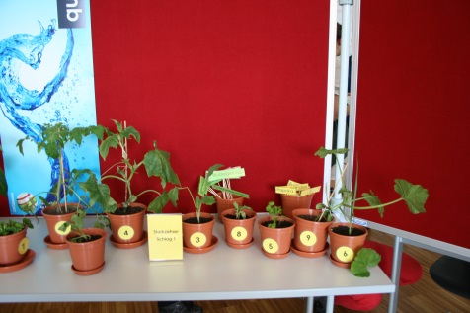  Abbildung 15: „querBeet“ | 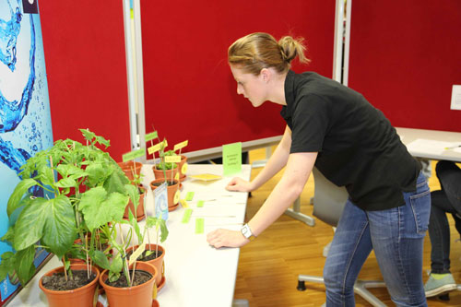  Abbildung 16: Verena bei der Station „querBeet“
Die einzelnen Stationen standen unter folgendem Motto:
- Station 1: „kompetent vermarkten“: Verkaufsgespräch, Gütesiegel, Verpackung
- Station 2: „Service-Kultur“: Forelle filetieren, Fachausdrücke, Mülltrennung
- Station 3: „Gefahr in Verzug“: Suchtspirale, Notrufnummern, Erste Hilfe bei Verbrennungen
- Station 4: „Du bist, was du isst“: Ernährungsplan, Fallbeispiel
- Station 5: „quer Beet“: Stark- und Schwachzehrer, Boden
- Station 6: „Fokus Gesundheit“: Wassergehalt der Lebensmittel, Zelle, Duftsäckchen
- Station 7: „Schwein gehabt“: allgemeine Fragen zum Schwein, Fleischteile
- Station 8: „Wasser ist Leben“: Wasser in der Ernährung, Verwendung des Wassers
- Station 9: „Unternehmen plus“: Rechnungsbestandteile, Angebotsvergleich
- Station 10: „EuropaFit“: Politik, EU-Länder
Den Abschluss der Veranstaltung bildete die SiegerInnenehrung. Die festliche Feier wurde mit Darbietungen des Chores der Fachschule Neudorf umrahmt.
Wir freuen uns, dass gleich drei Schülerinnen, die wir auch bei unserem Landeshauswirtschaftscup auszeichnen konnten, mit besten Platzierungen nach Hause fuhren. Unsere Siegerin Magdalena Cologna siegte in der Kategorie I, Andrea Nischler aus Kortsch wurde ausgezeichnete Dritte. Wir gratulieren herzlich!
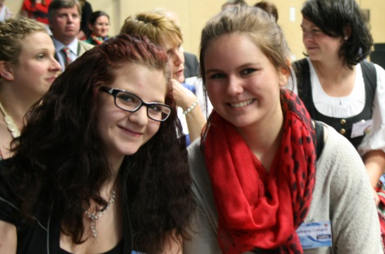  Abbildung 17: Melanie Klotz & Magdalena Cologna | Abbildung 18: Siegerinnen der Kategorie I | 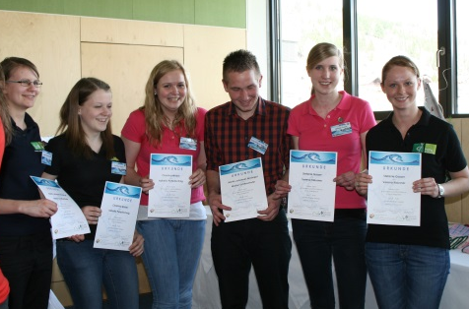  Abbildung 19: SiegerInnen Kategorie II
Folgende SchülerInnen konnten sich über den verdienten Sieg freuen:

Kategorie I - Fachschulen für Land- und Ernährungswirtschaft
- Platz: Magdalena Cologna (LFS St. Johann in Tirol) und Lisa Bogensberger (HWS Winklhof / Oberalm in Salzburg)
- Platz: Bernadette Huber (HWS Kleßheim in Salzburg) und Monika Wagenhammer (LWBFS Oberösterreich)
- Platz: Andrea Nischler (FS Kortsch in Südtirol) und Martina Krennmayr (LWBFS Oberösterreich)
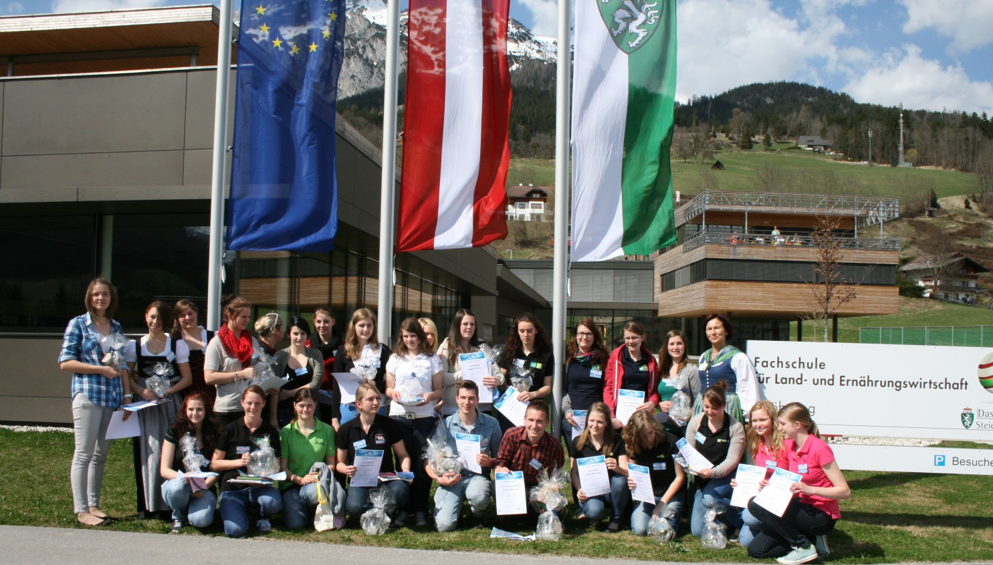
Abbildung 20: alle TeilnehmerInnen am Bundeshauswirtschaftscup 2012/2013 mit Frau Direktor Ingin Dipl.-Pädin Josefa Giselbrecht

Kategorie II - Höhere Bundeslehranstalten für Land- und Ernährungswirtschaft und Agrar-HAK:
- Platz: Verena Klausner (hlfs Kematen in Tirol) und Stefanie Gasser (Agrar-HAK Althofen)
- Platz: Marion Schitzenhofer (hlfs Sitzenberg) und Martin Mostegel (hlfs Pitzelstätten)
- Platz: Christina Weber (HLA Eggenberg) und Isabella Petautschnig (Agrar-HAK Althofen)

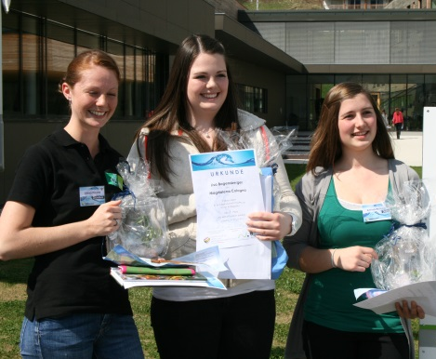  Abbildung 21: Salzburgerinnen | 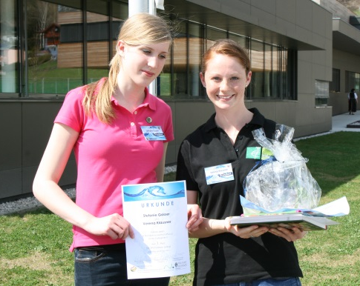  Abbildung 22: Stefanie & Verena | 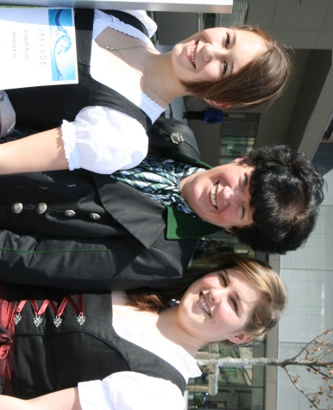  Abbildung 23: Elisabeth, Marianne & Stefanie
Wohlbehalten brachten uns die Vorarlbergerinnen nach Kematen zurück, wo viele InternatschülerInnen, die diensthabenden Sozialpädagoginnen und vor allem die KlassenkollegInnen der 1A unsere erfolgreichen Teilnehmerinnen herzlich willkommen hießen.
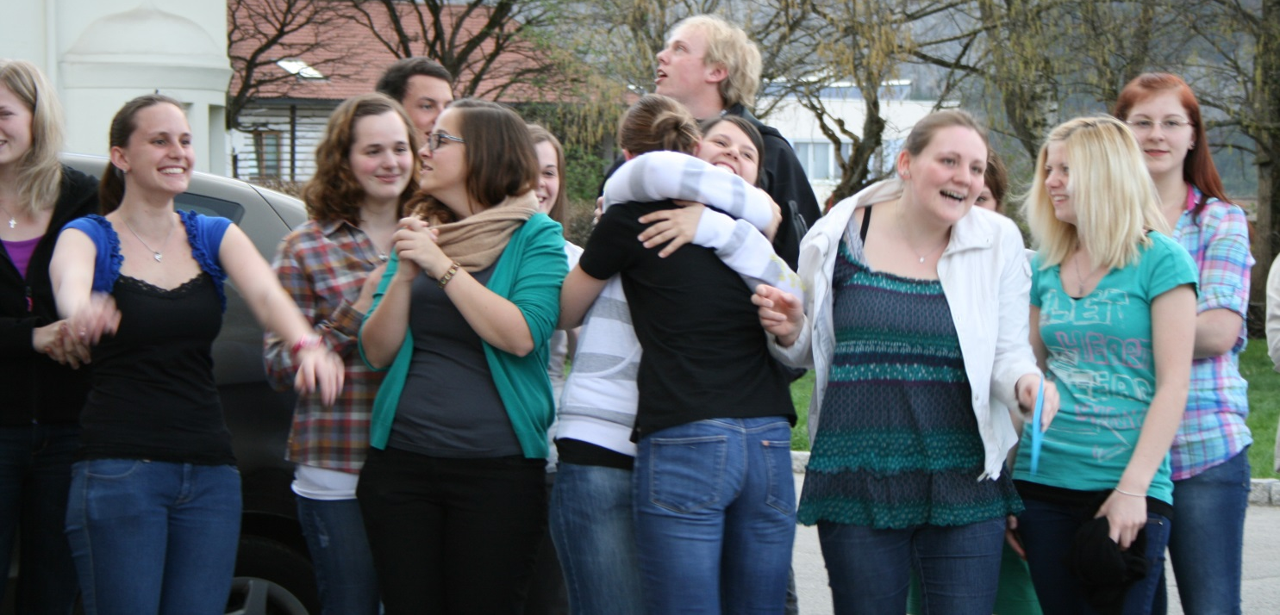
Abbildung 24: 1A freut sich mit Verena & Bettina
Wir bedanken uns bei der lustigen Fahrgemeinschaft aus Hohenems und wünschen den Schülerinnen Stefanie und Elisabeth für die anstehenden Abschlussprüfungen alles Gute und viel Erfolg auf dem weiteren Lebensweg.
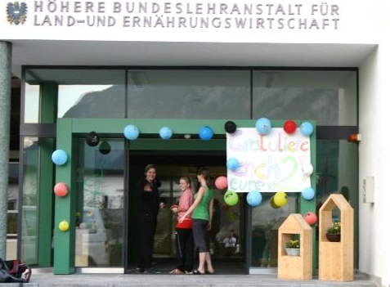  Abbildung 25: Willkommensgruß | 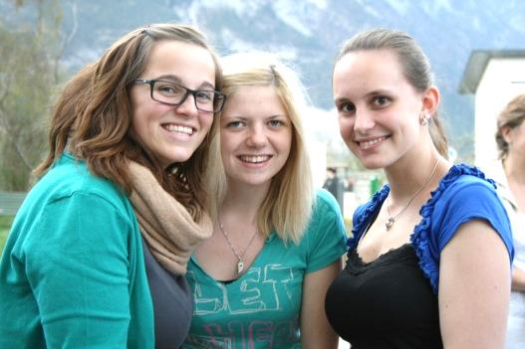  Abbildung 26: Katharina, Annalena & Theresa | 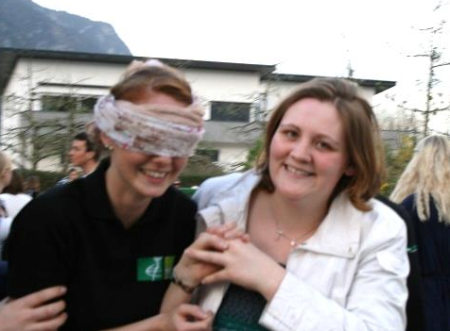  Abbildung 27: Überraschung für Verena
Schulleiter DI Siegfried Hanser und die Klassenlehrerin für Ernährung und Lebensmitteltechnologie, Frau Ing^{in} Dipl.-Päd^{in} Monika Schreiner, gratulieren den erfolgreichen Teilnehmerinnen herzlich zum tollen Abschneiden.
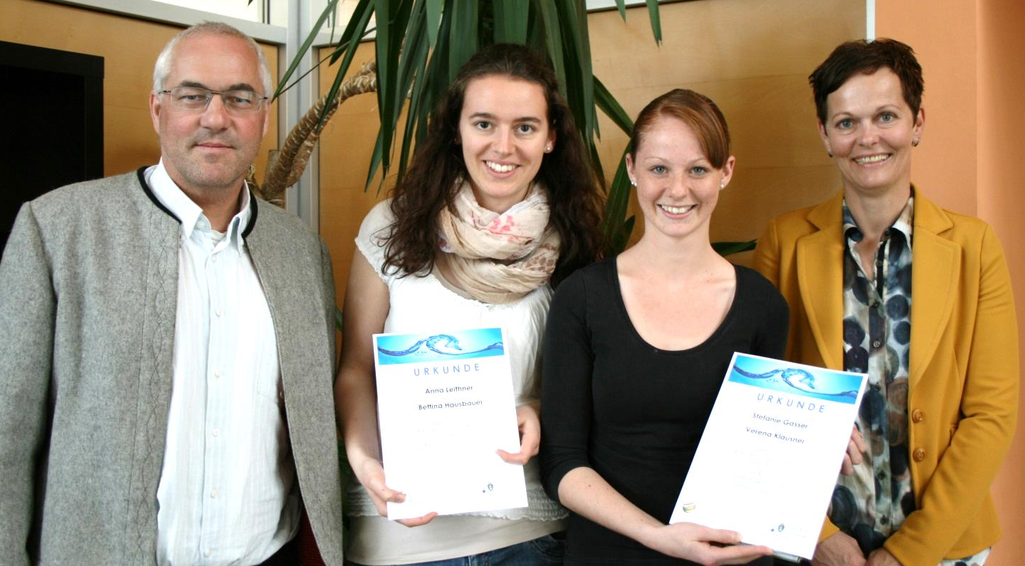
Abbildung 28: Schulleiter DI Siegfried Hanser; Bettina Hausberger, Verena Klausner & Ing^{in} Dipl.-Päd^{in} Monika Schreiner

